Projet French chic


Définition
Application "Ventes & stock"
Etude de cas French chic
Formations Conception/UML/SOA

Dominique Ribouchon - 2020

1 Description générale des besoins 3
2 Définition de l'application "Ventes & stock" – Cible 4
2.1 Spécification des exigences 4
2.1.1 Les exigences fonctionnelles 4
2.1.1.1 Les acteurs de niveau fonctionnel 4
2.1.1.2 Les cas d'utilisation pour commander par le Web 5
2.1.2 Les exigences non fonctionnelles transverses 8
2.1.2.1 Utilisabilité 8
2.1.2.2 Robustesse 8
2.1.2.3 Performances 8
2.1.2.4 Supportabilité 8
2.1.3 Définition détaillée des interfaces de l'application avec ses acteurs 9
2.1.3.1 Définition détaillée de l'IHM 9
2.2 Conception 10
2.2.1 Plateforme technique 10
2.2.2 Conception du logiciel développé 10
2.2.2.1 Conception du code source 10
2.2.2.2 Les composants et leur déploiement 10
3 Définition de l'application "Ventes & stock" – Sprint 1 11
3.1 Spécification des exigences 11
3.1.1 Les exigences fonctionnelles 11
3.1.1.1 Les acteurs de niveau fonctionnel 11
3.1.1.2 Les cas d'utilisation pour commander par le Web 11
3.1.2 Les exigences non fonctionnelles transverses 11
3.1.3 Définition détaillée des interfaces de l'application avec ses acteurs 12
3.1.3.1 Définition détaillée de l'IHM 12
3.2 Conception 13
3.2.1 Plateforme technique 13
3.2.2 Conception du logiciel développé 14
3.2.2.1 Conception du code source 14
3.2.2.2 Les composants et leur déploiement 14

Description générale des besoins

La société de vente de vêtements « French chic » commercialise ses produits dans son réseau de magasins et par correspondance. Elle souhaite aujourd’hui développer un site Web de e-commerce et vous êtes responsable de ce projet.
Outre la vente sur Internet, la nouvelle application devra permettre aux employés des ventes et au responsable du stock de gérer les commandes, les livraisons et aider à la gestion du stock (approvisionnement chez fournisseurs).

Les commandes pourront être payées par CB (paiement sécurisé immédiat) ou par chèque. Lorsque l'employé des ventes reçoit le paiement (cas du paiement par chèque), il confirme la commande via le SI. Un e-mail de confirmation est envoyé au client. La commande peut alors être livrée par le responsable du stock (utilisation du SI). Un e-mail est alors envoyé au client.
Le déstockage se fait au moment du passage de la commande.

L'application permettra au responsable du stock de vérifier le stock et de demander l'édition de commandes fournisseur. Un traitement batch journalier émettra les commandes fournisseur:
- commandes automatiques pour les fournisseurs possédant un système de commandes automatisé
- bons de commande édités sur l'imprimante du responsable du stock pour les autres.

L’application communiquera avec l’application de comptabilité existante pour la gestion comptable. On considère une vente effective quand le paiement est confirmé.

Le service des ventes utilisera l’application via une IHM graphique répondant au standard d’ergonomie défini dans la société. Le responsable des stocks accèdera à l’application via une interface type Web (accessible sur tous les postes de l’entreprise) et une IHM graphique standard (sur son poste dédié).

Des entretiens avec le personnel de l’entreprise a permis de recenser les informations suivantes :

Le catalogue des produits est organisé en catégories/sous-catégories. Les produits appartiennent aux catégories de dernier niveau.
Chaque produit est identifié par une référence. Un produit a un prix défini pour chaque période tarifaire.
Une commande concerne un certain nombre de produits et concerne un client donné.
Chaque client ayant déjà passé une commande possède un compte client et est caractérisé par un numéro de client, un nom, un prénom, une adresse de facturation et de livraison. Des chèques cadeau sont remis aux clients, qui peuvent régler une partie d’une commande en donnant le numéro du chèque cadeau.

Définition de l'application "Ventes & stock" – Cible

Ce chapitre définit l’application "Ventes & stock" ciblée par le projet, c’est-à-dire réalisée à terminaison du projet. Il est divisé en deux parties : la spécification des exigences et la conception de l’application.

Noter que la définition de la cible n'est pas finalisée et sera complétée au fur et à mesure de l'avancée du projet, selon une approche itérative et incrémentale.

Spécification des exigences

Les exigences fonctionnelles

Les acteurs de niveau fonctionnel

Les acteurs

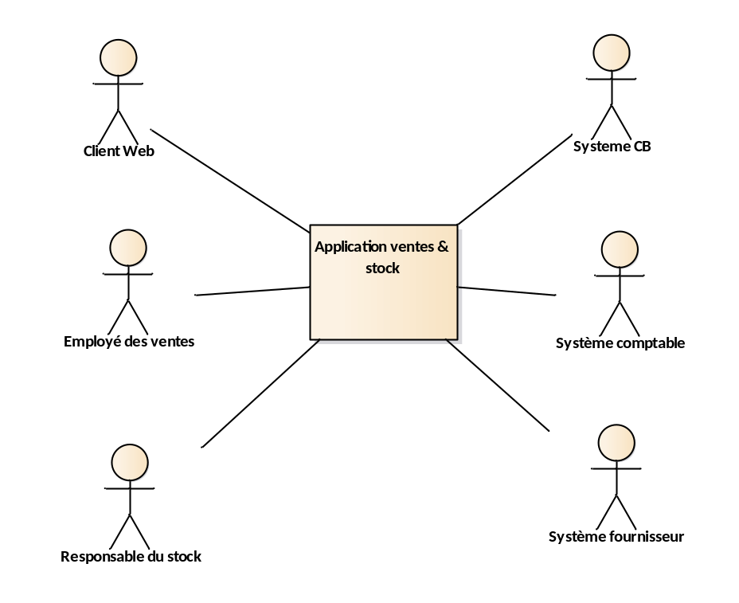

- Client Web: …
- Employé des ventes: …
- Responsable du stock: …
- Système CB: …

Les cas d'utilisation pour commander par le Web

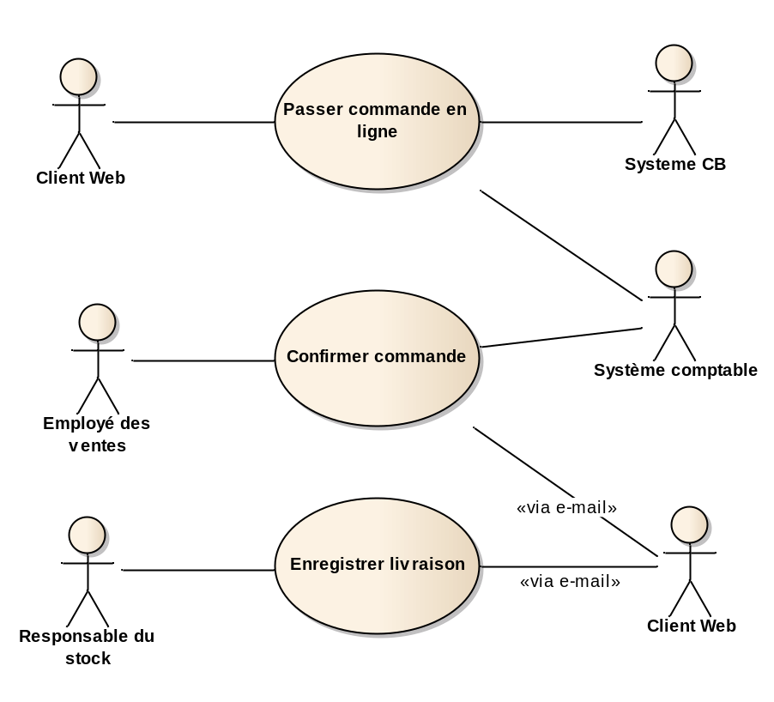

Cas d'utilisation "Passer commande en ligne"

Description détaillée

Résume
Ce CU décrit le passage d'une commande par un clientWeb, depuis la connexion au site jusqu'à l'envoi du mail de confirmation de commande, le cas échéant (paiement par CB).

Acteurs: ClientWeb, Système CB, Système comptable

Pas de precondition.
Post condition: la commande est enregistrée dans l'état "en attente de paiement" ou "confirmée".

Déroulement normal
Le CU commence quand le client se connecte au site.
L'application affiche des informations d'accueil statiques – écran accueil.

Identification
Le client s'identifie au système en donnant son pseudo et son mot de passe.
L'application affiche l'écran d'accueil, mais personnalisé – écran accueil personnalisé – contenant un message de bienvenue avec le prénom et le nom du client ainsi que le libellé, le prix et la quantité en stock du produit du jour.

Choix des produits – Remplir le panier
Le client peut parcourir le catalogue (optionnel):
- Il peut sélectionner une catégorie (les catégories sont organisées en arbre de catégories/sous-catégories) ou demander une recherche par mot-clé
- L'application affiche la liste des produits correspondants (leurs libellés) – écran liste des produits.
- Le client sélectionne un produit dans la liste.
- L'application affiche les informations détaillées concernant le produit – écran produit : une image, son prix et une fiche descriptive
Le client ajoute un produit dans son panier:
- soit le produit du jour affiché dans l'écran d'accueil personnalisé, soit le produit sélectionné dans le catalogue
- il indique la quantité de produit commandée
L'application met à jour le stock.
L'application affiche l'état courant du panier – écran panier: pour chaque ligne de commande, le libellé du produit, le prix du jour, la quantité, le montant et la quantité restant en stock ainsi que le montant de la commande.
Le client recommence pour chaque produit désiré
Le client valide son panier

A compléter ultérieurement.

Scénario normal – produit du jour – paiement CB

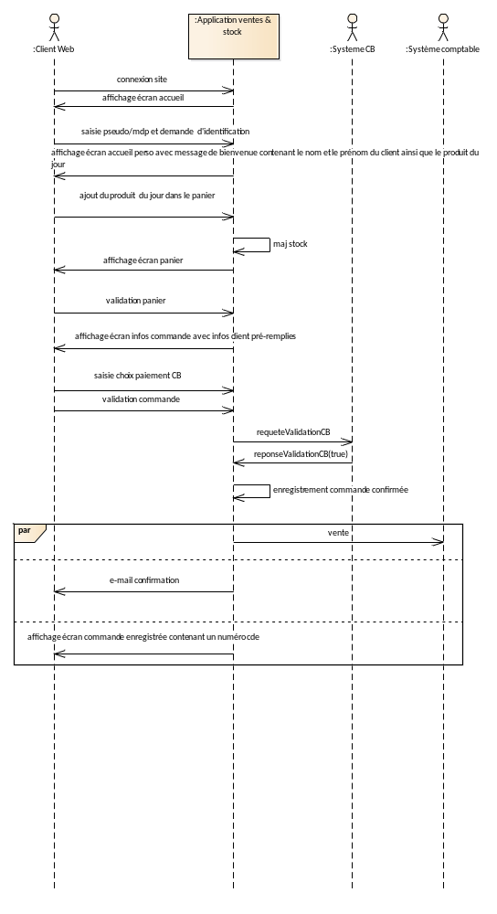

Les exigences non fonctionnelles transverses

Utilisabilité
- Fonctionnalités accessibles au client Web – accès Internet: ergonomie très poussée – le passage d'une commande doit pouvoir se faire en "3 clics"
- L'application doit être accessible par plusieurs utilisateurs à la fois
- L'application doit être accessible de n'importe quel endroit
- ….

Robustesse
- Accès Internet: disponibilité 24H/24H – arrêt pour maintenance 15 mn/an.
- Accès local (Intranet/clients lourd): disponibilité …
- Les informations métier doivent disponibles pendant au moins 10 ans, sans aucune perte.

Performances
- Accès Internet: 200 utilisateurs simultanés avec temps de réponse < 2s
- …

Supportabilité
- Facilité déploiement
- Application appelée à évoluer sur 10 ans
- ….

Définition détaillée des interfaces de l'application avec ses acteurs

Définition détaillée de l'IHM
Les écrans définis dans cette version du document ne sont pas finalisés. Ce sont des "prototypes" pour les premières itérations du projet. En particulier, le "look and feel" n’est pas celui de la cible.

CU "Passer commande en ligne"
Écran accueil
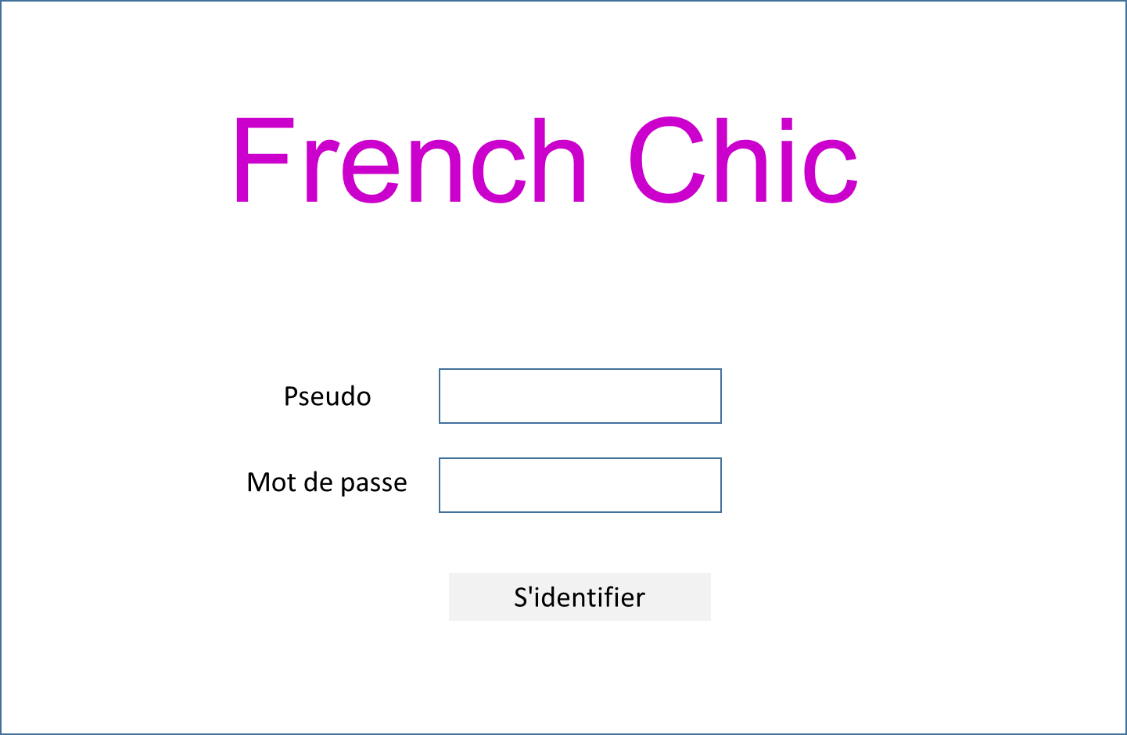

Écran accueil personnalisé
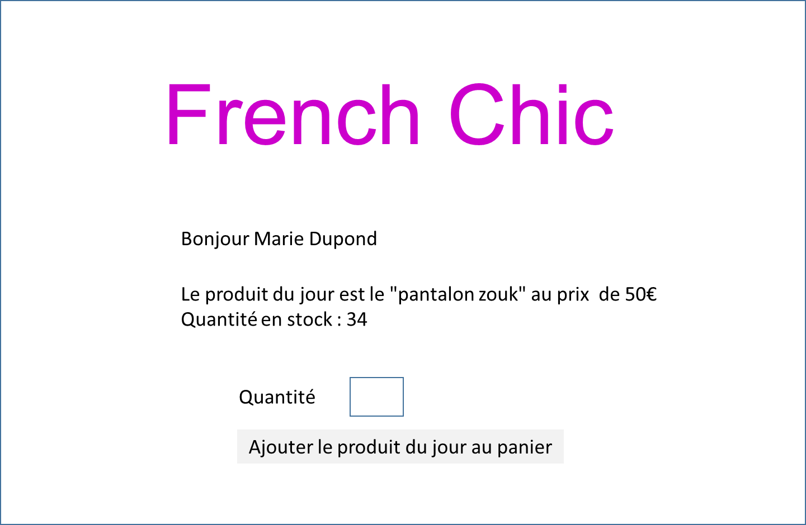

Écran panier
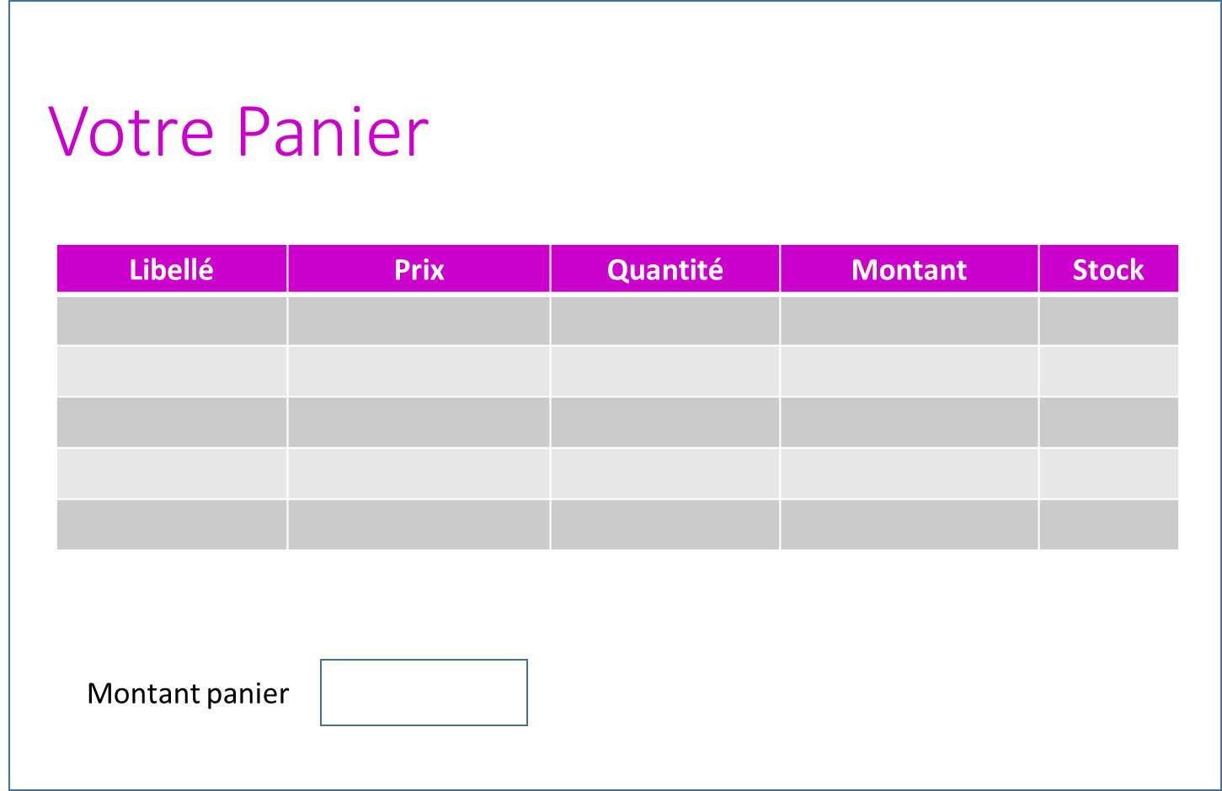

A compléter ultérieurement.

Conception

Ce chapitre présente une ébauche des choix de conception pressentis pour l'application cible.

Plateforme technique

L'architecture matérielle pressentie est une architecture 3 tiers, client léger et client lourd.
Le framework logiciel sera JEE et Oracle (pour la persistance des données).

Conception du logiciel développé

Conception du code source

Le code source suivra une architecture logique en 3 couches : vue, Controleur, Métier.

Les composants et leur déploiement

A compléter ultérieurement.

Définition de l'application "Ventes & stock" – Sprint 1

Spécification des exigences
Ce chapitre contient les exigences à réaliser dans le sprint 1.

Les exigences fonctionnelles

Les acteurs de niveau fonctionnel
Dans le sprint 1, il n'y a qu'un seul acteur : la MOA jouant le rôle du Client Web.
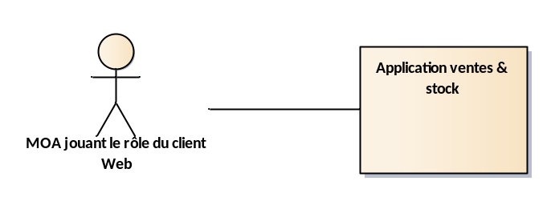

Les cas d'utilisation pour commander par le Web
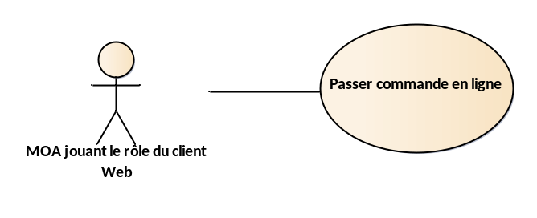

Cas d'utilisation "Passer commande en ligne"
Dans le sprint 1, seule la connexion à l'application (une application de bureau) est réalisée :
Déroulement normal
Le CU commence quand le client se connecte au site (démarrage de l'application de bureau dans le cadre du sprint1).
L'application affiche des informations d'accueil statiques – écran accueil.

Scénario normal – produit du jour – paiement CB
A compléter de façon graphique

Les exigences non fonctionnelles transverses
Dans le cadre du sprint 1, il n'y a aucune exigence non fonctionnelle à prendre en compte. C'est d'ailleurs pourquoi la solution d'une application de bureau est possible.

Définition détaillée des interfaces de l'application avec ses acteurs

Définition détaillée de l'IHM
Les écrans définis dans cette version du document ne sont pas finalisés. Ce sont des "prototypes" pour les premières itérations/sprints du projet. En particulier, le "look and feel" n’est pas contraignant.

CU "Passer commande en ligne"
Écran accueil

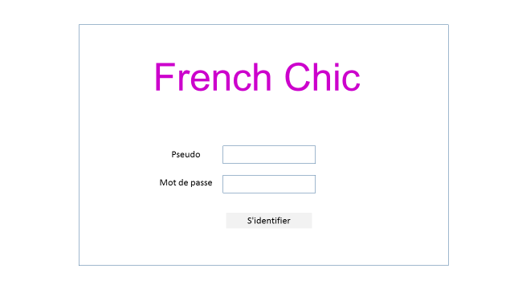

Conception
Chapitre à compléter

Plateforme technique

Architecture matérielle

Framework logiciel

Conception du logiciel développé

Conception du code source

Les composants et leur déploiement

